**Empresa de producción de seda sostenible Hyun Seda**



Ingeniería de Software II

Proyecto de clase: Empresa de producción de seda sostenible Hyun Seda

Presentado por:

[Juan Jose Arias Chacua](mailto:jjarias@unicauca.edu.co)

[Juan Carlos Melo Burbano](mailto:jcmelo@unicauca.edu.co)

[Miguel Angel Carvajal Ruiz](mailto:miguelcarvajal@unicauca.edu.co)

Profesor:

W. Libardo Pantoja Yepez

Universidad del Cauca

Facultad de Ingeniería Electrónica y Telecomunicaciones

Ingeniería de Sistemas

Popayán, Marzo del 2024

**Contenido**

**1. Resumen 2**

**2****. Requisitos funcionales 3**

**3****. Atributos de calidad 4**

**4****. Diagrama entidad relación 8**

**5****. Arquitectura del sistema 9**

**5.1 Diagrama de contexto 9**

**5.2 Diagrama de contenedores 10**

**5.3 Diagrama de componentes 11**

**5.4 Diagrama de clases 12**

**5.5 Diagrama de casos de uso 13**

**5.2 Diagrama de componentes 14**

**6. Decisiones de arquitectura 15**

**7. Repositorio en GIT 16**

1. **Resumen**

Hyun Seda, una empresa fundada y dirigida por artesanas mujeres de entre 50 y 70 años, se destaca en la producción de seda sostenible y de calidad. Con una trayectoria basada en una tienda física, han incursionado recientemente en el mundo digital a través de una landing page y un blog temporal. Sin embargo, enfrentan desafíos financieros con el servicio externo de e-commerce, lo que amenaza su viabilidad a largo plazo. Este cambio refleja un ajuste necesario en su estrategia comercial, donde se busca una solución interna que permita mantener su presencia en línea de manera rentable y sostenible.

Los requerimientos funcionales de la aplicación propuesta por el equipo se centran en la experiencia del usuario y la gestión eficiente del contenido. Se necesita una plataforma que permita a los visitantes explorar productos clasificados por categoría y acceder a publicaciones relevantes sobre la seda y su proceso a través de un blog. Para los administradores, se requiere una interfaz para gestionar tanto las publicaciones del blog como los productos del e-commerce, incluyendo capacidades de importación/exportación de productos mediante archivos CSV.

Asimismo la seguridad y el rendimiento son aspectos cruciales del proyecto. Se debe garantizar que solo los usuarios registrados tengan acceso al dashboard de administración, con un enfoque en la autenticación y autorización adecuadas. Además, se necesita una gestión eficiente de archivos multimedia para evitar la sobrecarga de la base de datos y mantener un rendimiento óptimo del sistema.

Dada la necesidad de una solución fácilmente modificable y que garantice la seguridad y el rendimiento, se propone una arquitectura hexagonal. Esta elección permitirá separar claramente la lógica del negocio de la implementación tecnológica, asegurando que los cambios tecnológicos futuros no afecten la funcionalidad principal del sistema.

1. **Requisitos funcionales**

[HistoriasUsuario](https://docs.google.com/spreadsheets/d/1bHgl_37ty476mZyltYLFP-DVEVpPEw4HotOoASnS2pY/edit#gid=1269163654)

1. **Atributos de Calidad (no funcionales)**

**contexto:**Una empresa de comercio textil en su plataforma en línea requiere una gestión eficiente de los archivos multimedia para evitar el crecimiento exponencial de la base de datos debido a la carga de imágenes. Según expresa el cliente se ha decidido utilizar servicios autogestionados de almacenamiento de archivos multimedia, como AWS S3, Google Cloud Storage, Azure Blob Storage, u otros similares. En la base de datos, solo se almacenará la URL y un identificador del objeto guardado en el almacenamiento.

**Estímulo:** Los usuarios registrados capaces de modificar la plataforma(SuperAdministrador, Administrador o Editor) realizan acciones que implican la carga de imágenes en la aplicación.

**Respuesta:** La carga de imágenes se realizará de forma asíncrona para mejorar el desempeño de la aplicación. Cuando se complete la carga de una imagen en el servicio de almacenamiento, se enviará una notificación al usuario para informarle que la operación ha sido exitosa.

**Medición de la calidad:** El criterio principal a evaluar es la capacidad del sistema para manejar cargas de imágenes sin afectar la velocidad de respuesta general de la aplicación, ni ralentizar la aplicación y aparte se puede evaluar el tiempo que tarda la aplicación en cargar las imágenes.

**Resultado esperado:** Que la aplicación mantenga una experiencia fluida y rápida sin bajas en el rendimiento para los usuarios, incluso durante períodos de alta actividad de carga de imágenes. Los usuarios deben recibir notificaciones siempre que las imágenes se hayan cargado correctamente en el almacenamiento.

**Tácticas de arquitectura de Performance**

**Limitar la respuesta a eventos**

Implica encolar los eventos de carga de imágenes cuando llegan al sistema demasiado rápido para ser procesados de inmediato. Estos eventos se ponen en cola hasta que puedan ser procesados, lo que garantiza un procesamiento más predecible.

**Escenario de Seguridad**

**Contexto:** Hyun Seda es una empresa de producción de seda sostenible que ha implementado un sistema de gestión integral para su tienda en línea. Los datos almacenados incluyen información confidencial de clientes, detalles de productos y transacciones financieras, lo que hace que la seguridad de los datos sea crucial para proteger la privacidad y la integridad de la información de los usuarios.

**Estímulo:** Un cliente registrado intenta acceder a su cuenta en la plataforma de comercio electrónico de Hyun Seda utilizando sus credenciales de inicio de sesión.

**Respuesta:** El sistema de la tienda en línea de Hyun Seda debe verificar las credenciales del cliente y autenticar su identidad de manera segura. Una vez autenticado, el sistema debe autorizar al cliente para acceder a funciones específicas según su rol, como ver su historial de pedidos, modificar su información personal, agregar productos al carrito de compras y completar transacciones de compra. Es fundamental garantizar que el cliente solo tenga acceso a los datos y acciones para los que tiene permiso explícito, protegiendo así la confidencialidad y la integridad de la información.

**Medición de la calidad:** Los criterios para evaluar la seguridad del sistema de la tienda en línea de Hyun Seda incluyen la resistencia de las medidas de autenticación contra ataques de suplantación de identidad, la integridad y confidencialidad de los datos almacenados, la capacidad del sistema para detectar y responder a intentos de acceso no autorizados, y la implementación de prácticas de seguridad recomendadas, como el cifrado de datos en reposo y en tránsito, así como la protección contra amenazas cibernéticas.

**Resultado esperado:** Se espera que el sistema de la tienda en línea de Hyun Seda proporcione un alto nivel de seguridad para proteger los datos confidenciales de los clientes contra accesos no autorizados, manipulación o robo. Esto incluye medidas efectivas de autenticación, cifrado de datos en reposo y en tránsito, monitoreo continuo de la actividad del sistema en busca de comportamientos sospechosos y una respuesta rápida a posibles violaciones de seguridad para minimizar el impacto en la privacidad y la integridad de los datos de los clientes.

**Tácticas de arquitectura de seguridad**

**Control de Acceso Basado en Roles:**

El control de acceso basado en roles (RBAC) es una táctica de seguridad que permite restringir el acceso a los recursos y funcionalidades de la plataforma de acuerdo con el rol o nivel de privilegio de cada usuario. En el contexto de Hyun Seda, esto implica garantizar que cada usuario tenga acceso solo a las áreas y acciones que son pertinentes para su función específica dentro de la plataforma.

**Escenario de Modificabilidad**

**Contexto:** Una empresa de comercio textil de seda busca operar una plataforma en línea para vender una variedad de

productos textiles de seda. Con el tiempo, la empresa identifica la necesidad de realizar modificaciones en el sistema para

adaptarse a cambios en el mercado, realizando un paso de mercado presencial a uno virtual.

**● Estímulo:** La empresa desea una plataforma

de comercio electrónico. Esta plataforma requerirá diversas funciones como sistemas de autenticación, teniendo en cuenta roles, comercio electrónico y una estructura entendible y modificable a futuro

**● Respuesta:** El sistema debe ser diseñado y desarrollado de manera que pueda adaptarse fácilmente a los

cambios a futuro.

Esto implica que la

arquitectura del sistema esté diseñada de manera modular y flexible, con componentes bien encapsulados y una

clara separación de preocupaciones. Además, el código debe estar bien estructurado y documentado para

facilitar su comprensión y modificación.

**● Medición de la calidad:** Los criterios para evaluar la modificabilidad del sistema incluyen la facilidad con la que

se pueden realizar cambios en el sistema sin afectar negativamente a otras partes del sistema, el tiempo y los

recursos requeridos para implementar cambios, la capacidad de los desarrolladores para comprender y

modificar el código existente, y la estabilidad del sistema después de realizar modificaciones.

**● Resultado esperado:** Se espera que el sistema de comercio electrónico pueda adaptarse fácilmente a los

cambios requeridos. La plataforma debe

poder implementarse de manera rápida y eficiente, sin introducir errores o afectar negativamente la

funcionalidad del sistema a futuro. La arquitectura modular y bien diseñada del sistema garantiza que las

modificaciones puedan realizarse de manera segura y sin problemas, lo que permite a la empresa mantenerse

ágil y competitiva en un entorno empresarial.

**Tácticas de arquitectura de Modificabilidad**

**Táctica de aumentar la cohesión**

Se busca que los elementos de un módulo o componente estén relacionados y se centren en realizar una sola tarea o función de manera conjunta. En otras palabras, indica la medida en que las partes de un módulo están estrechamente relacionadas y trabajan juntos para lograr un propósito común.

1. **Diagrama entidad Relación**

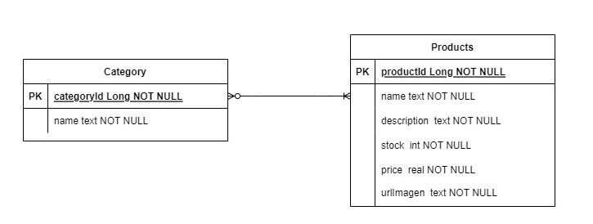

1. **Arquitectura del sistema**

**capas y microkernel**

**5.1 diagrama de contexto:** [enlace diagrama contexto](https://app.diagrams.net/#G1xs8oZ2FuJvuvAuTysF0qoxs_iTPVGjrr#%7B%22pageId%22%3A%223zqMFJ__ZbnFQKgHE7ax%22%7D)

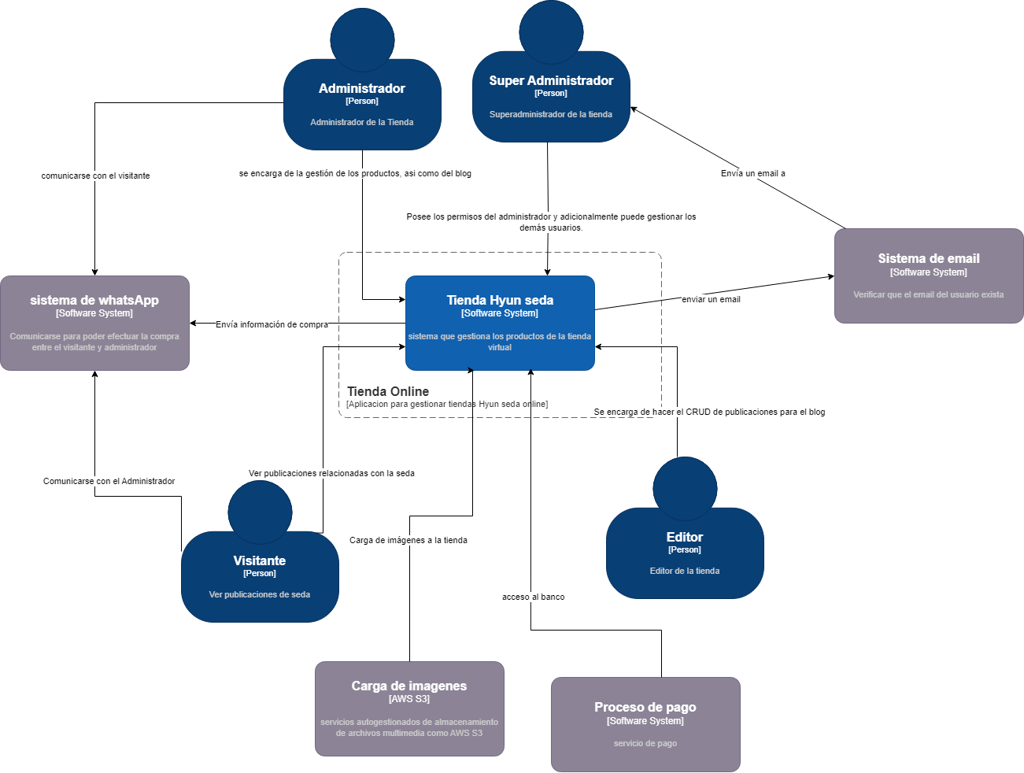

**Figura 1.** Diagrama de contexto.

**5.2 Diagrama de Contenedores:** [enlace diagrama contenedores](https://app.diagrams.net/#G1jMFIIs8PYRF15IBN1hEiAi1XXUP_bwQE#%7B%22pageId%22%3A%22fni_JUk970JJ_z_h9qpa%22%7D)

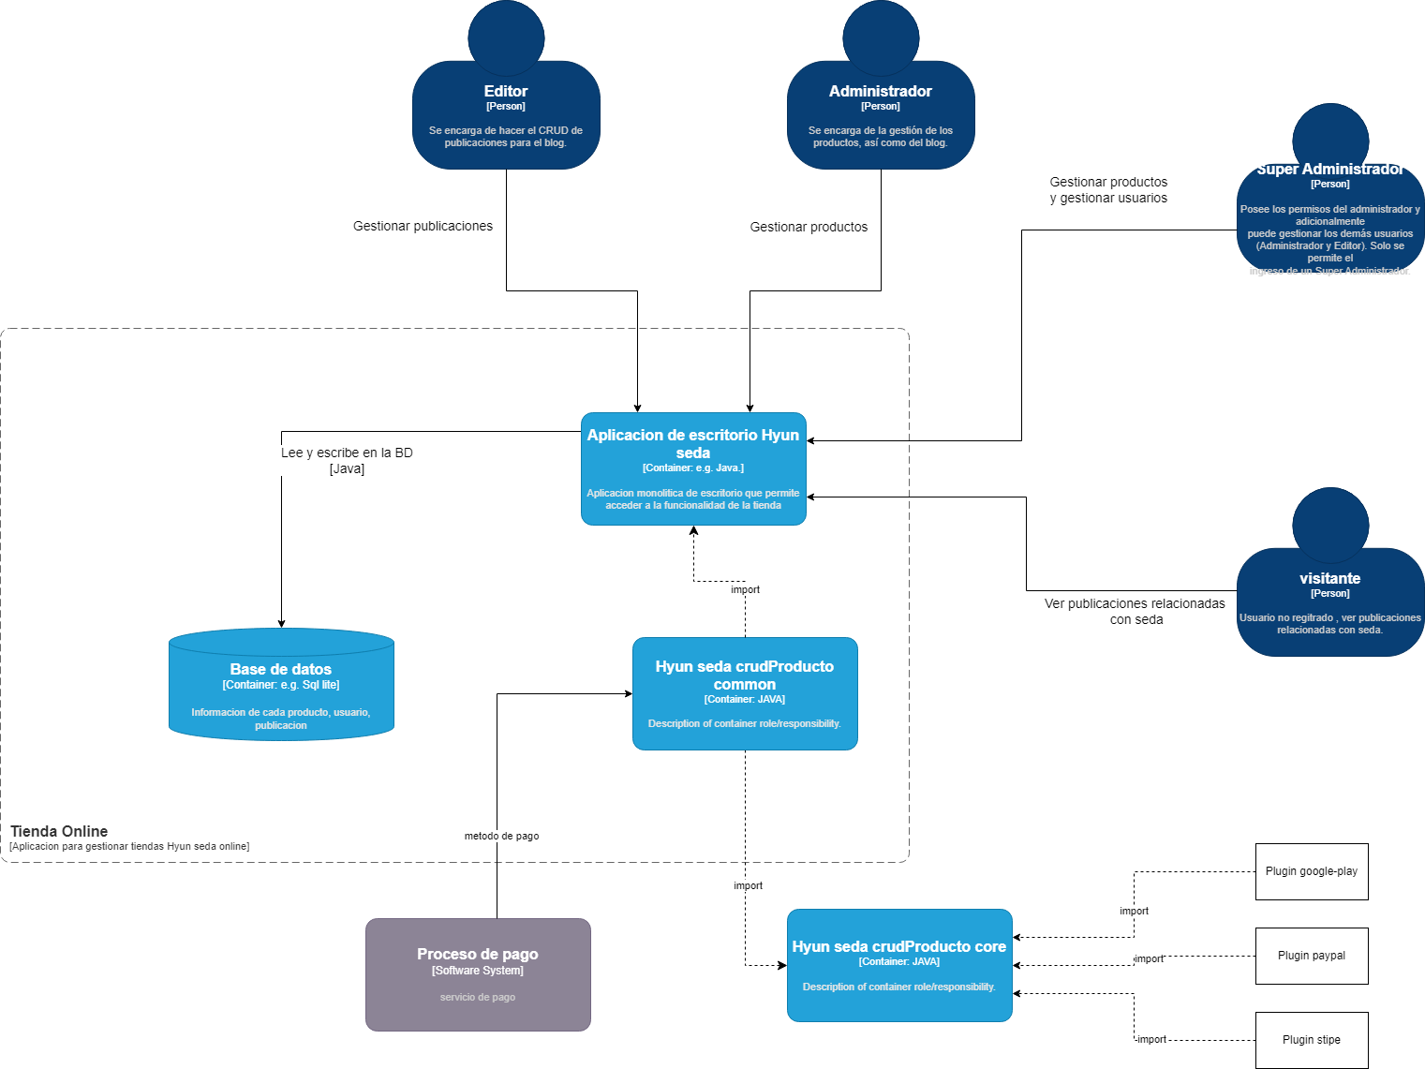

**Figura 2.** Diagrama de Contenedores.

**5.3 diagrama de Componentes:** [enlace diagrama Componentes](https://app.diagrams.net/#G1-3QIlVURszCtwUJOMB7Gv9iLWs5eD5Gy#%7B%22pageId%22%3A%22cFGtJjZOxsIqyw-7dydf%22%7D)

[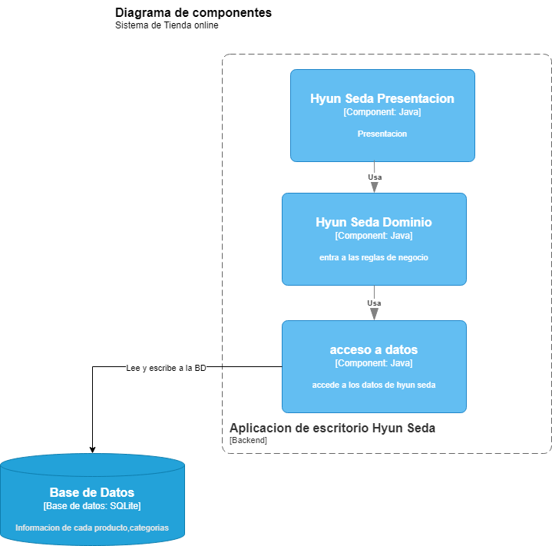](https://app.diagrams.net/#G1-3QIlVURszCtwUJOMB7Gv9iLWs5eD5Gy#%7B%22pageId%22%3A%22cFGtJjZOxsIqyw-7dydf%22%7D)

**Figura 3**. Diagrama de Componentes

**5.4 Diagrama de clase:** [enlace diagrama clase](https://app.diagrams.net/#G1Rb3rUimW6RjyBOrj9ykxzzvpql3Kv2MC#%7B%22pageId%22%3A%22sQs6GQlxqdJP2IP1yAW-%22%7D)

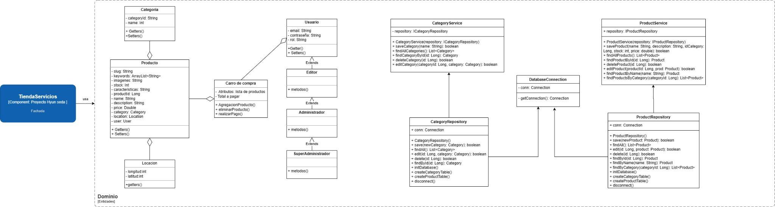

**5.5 Diagrama de Casos de Uso:** [enlace diagrama casos de uso](https://drive.google.com/file/d/138S8JflSXZ7mLSMkGyxR_CNdeXRNQcHC/view?usp=sharing)

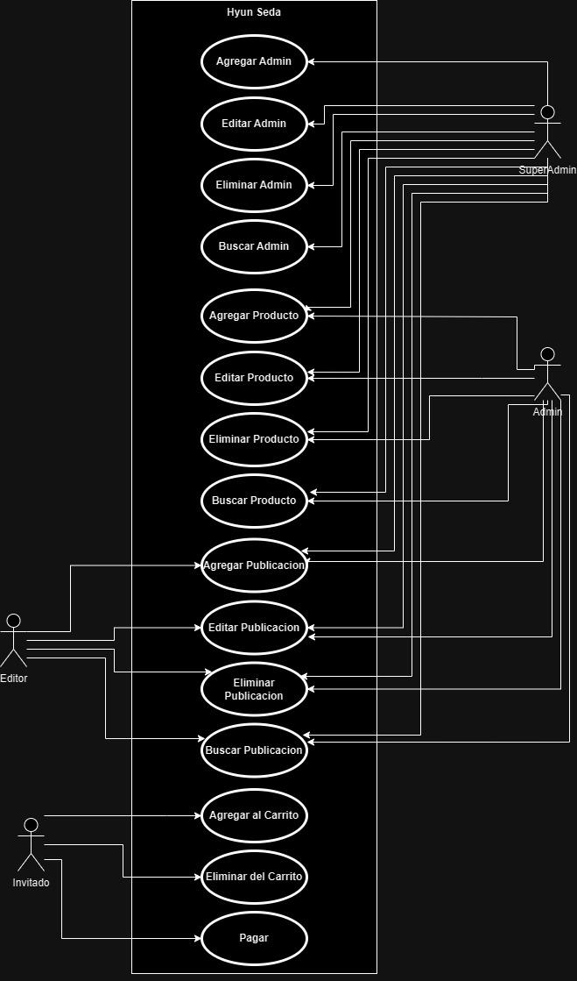

**Figura 4.** Diagrama de Casos de Uso

**5.6 Diagrama de componentes:** [enlace diagrama de componentes](https://drive.google.com/file/d/1jUeCF13Y4RVkfhRqwfFXGCr1SCalm1Mw/view?usp=sharing)

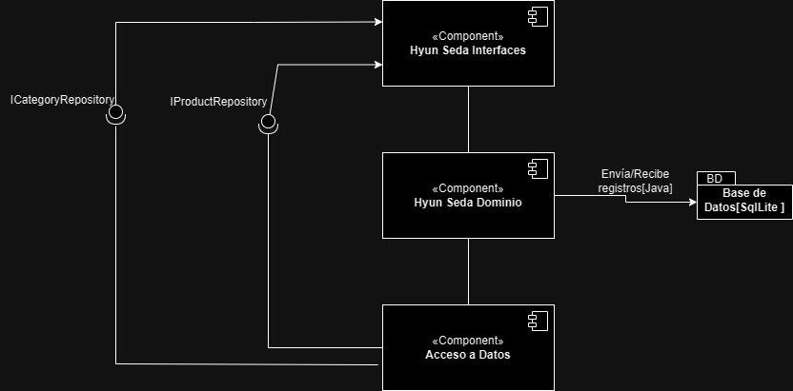

**Figura 5.** Diagrama de componentes.

### Decisiones de Arquitectura

En el contexto de Hyun Seda, una empresa con artesanas mujeres cabezas de familia dedicada a la producción de seda sostenible, y considerando la necesidad de una solución propia y rentable para su plataforma de e-commerce y blog, con el fin de garantizar la viabilidad a largo plazo del negocio y mantener su presencia en línea, nos decidimos por la arquitectura en capas, el modelo MVC, microkernel, microservicios, orientado a eventos, y la implementación de principios SOLID, junto con el uso de métodos Observer. Descartamos otras opciones como monolítica o enriquecida de escritorio. Esto se decidió para lograr una arquitectura modular, flexible, y altamente adaptable, que permita una fácil gestión y escalabilidad del sistema, así como una comunicación eficiente entre los componentes. Aceptamos que esta decisión puede implicar una mayor complejidad en el desarrollo y mantenimiento del sistema, pero creemos que los beneficios en términos de escalabilidad, flexibilidad y adaptabilidad justifican esta elección.

En el contexto de la necesidad de garantizar la seguridad y el rendimiento del sistema, así como la eficiencia en la gestión de archivos multimedia para evitar el aumento exponencial de la base de datos, nos decidimos por la implementación de microservicios y una arquitectura orientada a eventos. Descartamos opciones como una arquitectura monolítica. Esto se decidió para lograr un sistema escalable y resistente, capaz de manejar grandes volúmenes de datos y picos de tráfico, y garantizar la seguridad de la información del cliente. Aceptamos que esta decisión puede requerir una mayor complejidad en el desarrollo y despliegue del sistema, pero creemos que los beneficios en términos de rendimiento, seguridad y eficiencia justifican esta elección.

La arquitectura hexagonal, también conocida como arquitectura de puertos y adaptadores, promueve una separación clara entre el núcleo de la aplicación (dominio) y los componentes externos (interfaces y adaptadores). Esto asegura que los cambios en tecnologías específicas (como bases de datos, interfaces de usuario, o servicios externos) no afecten el núcleo del sistema. Para Hyun Seda, esto significa que pueden adaptar nuevas tecnologías, integrar nuevas plataformas de e-commerce, o cambiar proveedores de servicios sin grandes riesgos o refactorizaciones masivas.

En el contexto de la necesidad de una solución rentable y fácilmente mantenible, nos decidimos por el desarrollo de una aplicación de escritorio utilizando Java y SQLite como tecnologías principales. Descartamos opciones como una aplicación web o móvil debido a consideraciones de costos y facilidad de mantenimiento. Esto se decidió para lograr una implementación económica y de bajo mantenimiento, que aproveche las capacidades de Java y SQLite para proporcionar un rendimiento sólido y una gestión eficiente de la base de datos. Aceptamos que esta decisión puede limitar la accesibilidad del sistema en términos de dispositivos compatibles, pero creemos que los beneficios en términos de costo y facilidad de mantenimiento justifican esta elección.

1. **Repositorio en git**

[enlace a repositorio git](https://github.com/MCarvajalR/Proyecto-Hyun-Seda)